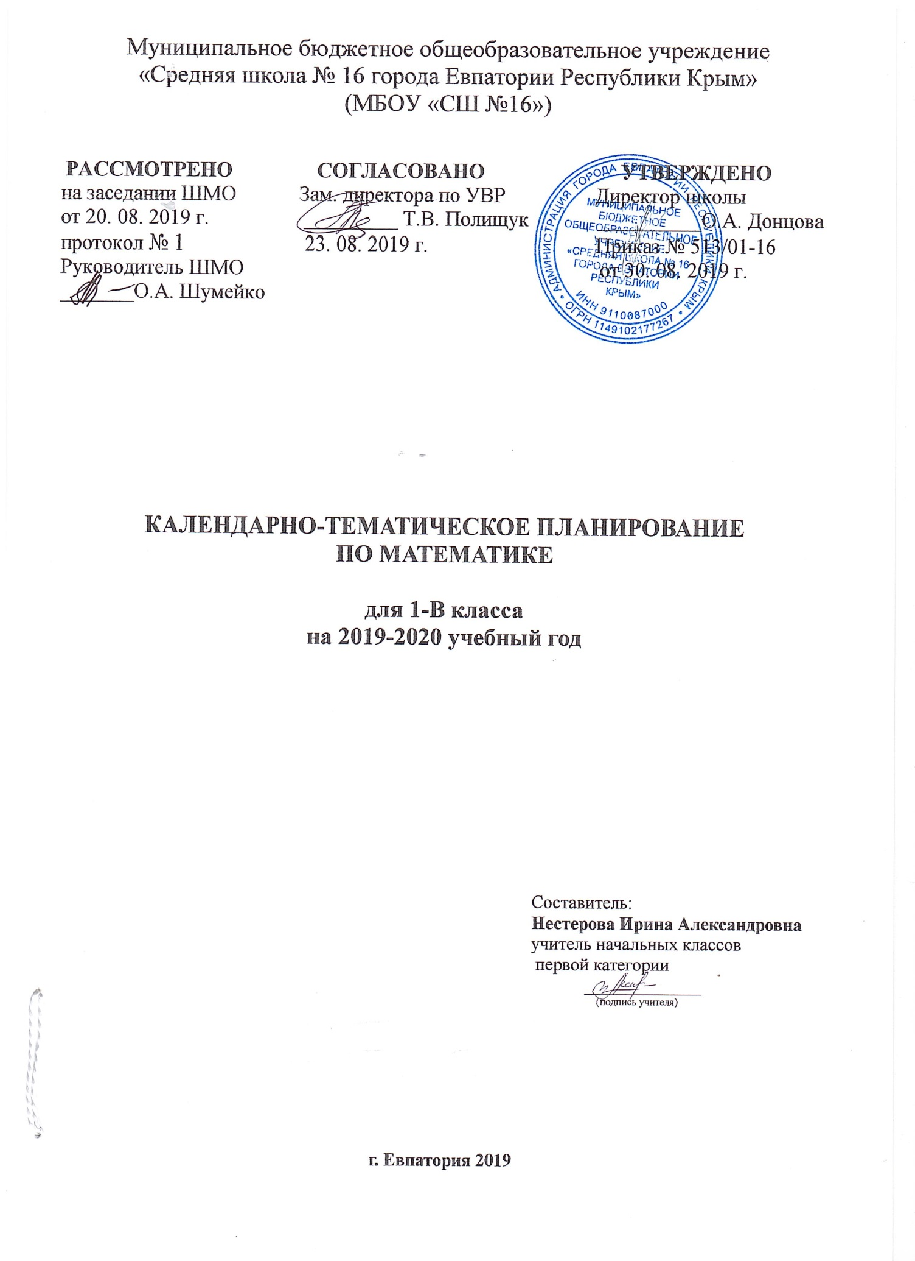

№ п/п |  | Дата |  | Тема урока
план | факт | план | факт
- Подготовка к изучению чисел. Пространственные и временные представления. (8 ч)
1 |  | 02.09 |  | Предмет «Математика». Счёт предметов. Порядковые числительные.
2 |  | 03.09 |  | Пространственные отношения «вверху», «внизу», «слева», «справа».
3 |  | 04.09 |  | Временные отношения «раньше», «позже», «сначала», «потом».
4 |  | 06.09 |  | Отношения «столько же», «больше», «меньше».
5 |  | 09.09 |  | Сравнение групп предметов (На сколько больше? На сколько меньше?).
6 |  | 10.09 |  | Уравнивание предметов и групп предметов.
7 |  | 11.09 |  | Закрепление знаний по теме «Пространственные и временные представления ».
8 |  | 13.09 |  | Закрепление знаний по теме «Сравнение предметов и групп предметов».
- Числа от 1 до 10. Нумерация (28 ч)
9 |  | 16.09 |  | Много. Один. Цифра 1.
10 |  | 17.09 |  | Числа 1, 2. Цифра 2.
11 |  | 18.09 |  | Числа 1, 2, 3. Цифра 3.
12 |  | 20.09 |  | Знаки «плюс», «минус», «равно». Составление и чтение равенств.
13 |  | 23.09 |  | Числа 1, 2, 3, 4. Цифра 4.
14 |  | 24.09 |  | Отношения «длиннее», «короче».
15 |  | 25.09 |  | Числа 1, 2, 3, 4, 5. Цифра 5.
16 |  | 27.09 |  | Состав числа 5.
17 |  | 30.09 |  | Закрепление и обобщение знаний по теме «Числа 1 – 5. Состав чисел 2 – 5».
18 |  | 01.10 |  | Точка. Кривая линия. Прямая линия. Отрезок.
19 |  | 02.10 |  | Ломаная линия. Звено ломаной.
20 |  | 04.10 |  | Состав чисел 2 – 5.
21 |  | 07.10 |  | Знаки сравнения «больше», «меньше», «равно».
22 |  | 08.10 |  | «Равенство», «неравенство».
23 |  | 09.10 |  | Многоугольники.
24 |  | 11.10 |  | Числа 6 – 7. Цифра 6.
25 |  | 14.10 |  | Числа 1, 2, 3, 4, 5, 6, 7. Цифра 7.
26 |  | 15.10 |  | Числа 8 – 9. Цифра 8.
27 |  | 16.10 |  | Числа 1, 2, 3, 4, 5, 6, 7, 8, 9. Цифра 9.
28 |  | 18.10 |  | Число 10.
29 |  | 21.10 |  | Числа 1 – 10.
30 |  | 22.10 |  | Наши проекты. Математика вокруг нас. Числа в загадках, пословицах, поговорках.
31 |  | 23.10 |  | Сантиметр – единица измерения длины.
32 |  | 25.10 |  | Увеличение и уменьшение чисел. Измерение длины отрезков с помощью линейки.
33 |  | 28.10 |  | Число 0. Цифра 0.
34 |  | 29.10 |  | Сложение с нулём. Вычитание нуля.
35 |  | 30.10 |  | Повторение и обобщение изученного материала.
36 |  | 06.11 |  | Закрепление и обобщение знаний по теме «Числа 1 – 10 и число 0».
- Числа от 1 до 10. Сложение и вычитание (56 ч)
37 |  | 08.11 |  | Прибавить и вычесть число 1.
38 |  | 11.11 |  | Прибавить число 2.
39 |  | 12.11 |  | Вычесть число 2.
40 |  | 13.11 |  | Прибавить и вычесть число 2.
41 |  | 15.11 |  | Слагаемые. Сумма.
42 |  | 18.11 |  | Задача.
43 |  | 19.11 |  | Составление и решение задач.
44 |  | 20.11 |  | Прибавить и вычесть число 2. Составление и решение задач.
45 |  | 22.11 |  | Закрепление по теме «Прибавить и вычесть число 2».
46 |  | 25.11 |  | Решение задач и числовых выражений.
47 |  | 26.11 |  | Решение задач и числовых выражений.
48 |  | 27.11 |  | Обобщение и закрепление знаний по теме «Прибавить и вычесть число 2».
49 |  | 29.11 |  | Повторение пройденного «Что узнали. Чему научились».
50 |  | 02.12 |  | Прибавить и вычесть число 3.
51 |  | 03.12 |  | Прибавить и вычесть число 3. Решение задач.
52 |  | 04.12 |  | Прибавить и вычесть число 3. Сравнение отрезков по длине.
53 |  | 06.12 |  | Прибавить и вычесть число 3. Составление и решение задач.
54 |  | 09.12 |  | Состав чисел 7, 8, 9, 10. Связь чисел при сложении и вычитании.
55 |  | 10.12 |  | Прибавить и вычесть число 3. Геометрические фигуры.
56 |  | 11.12 |  | Прибавить и вычесть число 3. Решение задач.
57 |  | 13.12 |  | Обобщение и закрепление знаний по теме «Прибавить и вычесть число 3».
58 |  | 16.12 |  | Обобщение и закрепление знаний по теме «Сложение и вычитание вида □ ± 1, □ ± 2, □ ± 3».
59 |  | 17.12 |  | Проверочная работа по теме «Числа от 1 до 10. Нумерация. Сложение и вычитание».
60 |  | 18.12 |  | Анализ проверочной работы. Работа над ошибками.
61 |  | 20.12 |  | Сложение и вычитание чисел первого десятка. Состав чисел 5, 6, 7, 8, 9, 10.
62 |  | 23.12 |  | Решение задач на увеличение числа на несколько единиц.
63 |  | 24.12 |  | Решение числовых выражений.
64 |  | 25.12 |  | Прибавить и вычесть число 4.
65 |  | 27.12 |  | Решение задач и выражений.
66 |  |  |  | Сравнение чисел. Задачи на сравнение.
67 |  |  |  | Сравнение чисел. Решение задач на сравнение.
68 |  |  |  | Прибавить и вычесть число 4. Решение задач.
69 |  |  |  | Прибавить и вычесть числа 1, 2, 3, 4. Решение задач.
70 |  |  |  | Перестановка слагаемых.
71 |  |  |  | Перестановка слагаемых. Прибавить числа 5, 6, 7, 8, 9.
72 |  |  |  | Перестановка слагаемых. Прибавить числа 5, 6, 7, 8, 9. Составление таблицы сложения.
73 |  |  |  | Состав чисел первого десятка.
74 |  |  |  | Состав числа 10. Решение задач.
75 |  |  |  | Решение задач и выражений.
76 |  |  |  | Обобщение и закрепление знаний. Странички для любознательных.
77 |  |  |  | Обобщение и закрепление знаний по теме «Числа от 1 до 10. Сложение и вычитание».
78 |  |  |  | Связь между суммой и слагаемыми.
79 |  |  |  | Связь между суммой и слагаемыми. Построение отрезков.
80 |  |  |  | Решение задач и выражений.
81 |  |  |  | Названия чисел при вычитании.
82 |  |  |  | Вычитание из чисел 6, 7.
83 |  |  |  | Вычитание из чисел 6, 7. Связь между суммой и слагаемыми.
84 |  |  |  | Вычитание из чисел 8, 9.
85 |  |  |  | Вычитание из чисел 8, 9. Решение задач.
86 |  |  |  | Вычитание из числа 10.
87 |  |  |  | Вычитание из чисел 8, 9, 10. Связь сложения и вычитания.
88 |  |  |  | Единица массы – килограмм.
89 |  |  |  | Единица вместимости – литр.
90 |  |  |  | Повторение изученного «Что узнали. Чему научились».
91 |  |  |  | Решение задач и выражений.
92 |  |  |  | Закрепление знаний по теме «Числа от 1 до 10. Сложение и вычитание».
- Числа от 11 до 20. Нумерация (12 ч.)
93 |  |  |  | Устная нумерация чисел в пределах 20.
94 |  |  |  | Устная нумерация чисел в пределах 20. Решение примеров и задач.
95 |  |  |  | Письменная нумерация чисел от 11 до 20.
96 |  |  |  | Единица длины – дециметр.
97 |  |  |  | Сложение и вычитание в пределах 20 без перехода через десяток.
98 |  |  |  | Сложение и вычитание в пределах 20. Решение задач.
99 |  |  |  | Страничка для любознательных.
100 |  |  |  | Повторение изученного «Что узнали. Чему научились».
101 |  |  |  | Решение задач и выражений. Знакомство с краткой записью. Сравнение именованных чисел.
102 |  |  |  | Решение задач и выражений.
103 |  |  |  | Знакомство с составными задачами.
104 |  |  |  | Составные задачи.
- Числа от 11 до 20. Табличное сложение и вычитание (21 ч)
105 |  |  |  | Сложение однозначных чисел с переходом через десяток.
106 |  |  |  | Случаи сложения: □ + 2, □ + 3.
107 |  |  |  | Случаи сложения: □ + 4.
108 |  |  |  | Случаи сложения: □ + 5.
109 |  |  |  | Случаи сложения: □ + 6.
110 |  |  |  | Случаи сложения: □ + 7.
111 |  |  |  | Случаи сложения: □ + 8, □ + 9.
112 |  |  |  | Таблица сложения.
113 |  |  |  | Решение задач и выражений.
114 |  |  |  | Закрепление знаний по теме «Табличное сложение».
115 |  |  |  | Приём вычитания с переходом через десяток.
116 |  |  |  | Случаи вычитания: 11 – □.
116 |  |  |  | Случаи вычитания: 12 – □.
118 |  |  |  | Случаи вычитания: 13 – □.
119 |  |  |  | Случаи вычитания: 14 – □.
120 |  |  |  | Случаи вычитания: 15 – □.
121 |  |  |  | Случаи вычитания: 16 – □.
122 |  |  |  | Случаи вычитания: 17 – □,18 – □.
123 |  |  |  | Случаи вычитания: 17 – □,18 – □.
124 |  |  |  | Странички для любознательных.
125 |  |  |  | Повторение изученного «Что узнали. Чему научились».
- Итоговое повторение «Что узнали, чему научились в 1 классе» (7 ч)
126 |  |  |  | Повторение изученного материала. Состав числа.
127 |  |  |  | Повторение изученного материала. Сравнение чисел и выражений.
128 |  |  |  | Итоговая контрольная работа (комбинированная).
129 |  |  |  | Повторение. Табличное сложение и вычитание.
130 |  |  |  | Итоговая комплексная контрольная работа.
131 |  |  |  | Урок-экскурсия «Математика вокруг нас».
132 |  |  |  | Урок-игра «Путешествие по океану Математических Знаний».

